**返回日期的星期信息**

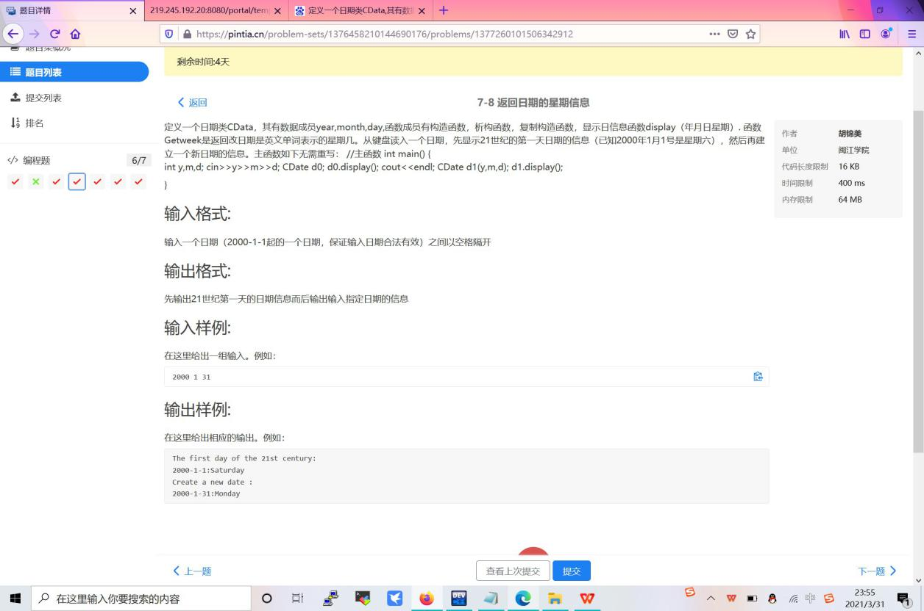

**解决代码：**

#include<bits/stdc++.h>

using namespace std;

int md(int y,int n)

{

if(n==1 || n==3 || n==5 || n==7 || n==8 || n== 10 || n== 12)

{

return 31;

}

else if(n==2)

{

return 28;

}

else

{

return 30;

}

}

int weekd(int y,int m,int d)

{

int wd;

int i=0;

if(y<2000)

{

for(i=y;i<2000;++i)

{

wd+=365;

}

}

else

{

for(i=2000;i<y;++i)

{

wd+=365;

}

}

for(i=1;i<m;++i)

{

wd+=md(y,i);

}

wd+=d;

return wd;

}

class CDate{

int year,month,day,b;

public:

CDate(){

b=1;

}

CDate(int y,int m,int d)

{

year=y;

month=m;

day=d;

b=0;

}

string Getweek()

{ int y=year,m=month,d=day;

if(m==1||m==2)

{

m+=12;

y--;

}

**int dis=(d+2*m+3*(m+1)/5+y+y/4-y/100+y/400)%7;**

string s;

switch(dis)

{

case 5:s="Saturday"; break;

case 6:s="Sunday" ;break;

case 0:s="Monday" ;break;

case 1:s="Tuesday" ;break;

case 2:s="Wednesday"; break;

case 3:s="Thursday" ;break;

case 4:s="Friday" ;break;

}

return s;

}

void display()

{

if(b==1)

{

cout<<"The first day of the 21st century:"<<endl;

cout<<"2000-1-1:Saturday";

}

else

{

cout<<"Create a new date :\n";

cout<<year<<"-"<<month<<"-"<<day<<":"<<Getweek()<<endl;

}

}

};

int main()

{

int y,m,d; cin>>y>>m>>d; CDate d0; d0.display(); cout<<endl; CDate d1(y,m,d); d1.display();

}

算法

通过日期判断是星期几可以通过基姆拉尔森计算公式算出。

     算法如下：

基姆拉尔森计算公式

W= (d+2*m+3*(m+1)/5+y+y/4-y/100+y/400+1) mod 7

在公式中d表示日期中的日数，m表示月份数，y表示年数。

注意：在公式中有个与其他公式不同的地方：

把一月和二月看成是上一年的十三月和十四月，例：如果是2004-1-10则换算成：2003-13-10来代入公式计算。

摘自百度百科： http://baike.baidu.com/view/739374.htm

    具体代码如下：

#include<iostream>

using namespace std;

void PrintfDay(int y,int m, int d); //声明PrintfDay函数

void CaculateWeekDay(int y, int m, int d)

{

if(m==1||m==2) //把一月和二月换算成上一年的十三月和是四月

{

m+=12;

y--;

}

int Week=(d+2*m+3*(m+1)/5+y+y/4-y/100+y/400)%7;

switch(Week)

{

case 0: PrintfDay(y,m,d); cout << "是星期一" << endl; break;

case 1: PrintfDay(y,m,d); cout << "是星期二" << endl; break;

case 2: PrintfDay(y,m,d); cout << "是星期三" << endl; break;

case 3: PrintfDay(y,m,d); cout << "是星期四" << endl; break;

case 4: PrintfDay(y,m,d); cout << "是星期五" << endl; break;

case 5: PrintfDay(y,m,d); cout << "是星期六" << endl; break;

case 6: PrintfDay(y,m,d); cout << "是星期日" << endl; break;

}

}

void PrintfDay(int y,int m,int d)

{

cout << y << "年" << m << "月" << d << "日";

}

int main()

{

int year,month,day;

cout << "请输入年 月 日" << endl;

cin >> year >> month >> day ;

CaculateWeekDay(year,month,day);

return 0;

}